JORGE LUIS GONZALEZ CASTRO

CC: 1032395475

https://github.com/jlgingcivil/R.LTWB.CS2120

r.ltwb – SECTION 04

Análisis espacial de variables climatológicas

Mapa de evapotranspiración potencial

**TABLA DE CONTENIDO**

1. Introducción 2

2. Objetivo General 2

3. Actividad 1: Procesamiento en software 2

4. ACTIVIDAD 2: Otras Ecuaciones 3

5. Conclusiones 6

6. Referencias Bibliográficas 6

**ÍNDICE DE ILUSTRACIONES**

Ilustración 3‑1. Resultados Mapa Evapotranspiración 3

Ilustración 4‑1. Relación Evapotranspiración Potencial Thronwaite vs Altitud 5

Ilustración 4‑2. Interpolación Método Thronwaite 5

# Introducción

Se continua con curso Balance hidrológico de largo plazo para estimación de caudales medios usando SIG – LWTB con el desarrollo de la sección 4 Análisis espacial de variables climatológicas. A continuación, se presenta en cada numeral las actividades realizadas de acuerdo con cada capítulo de la sección de estudio, incluyendo el resumen de actividades, logros alcanzados y capturas de pantalla de los ejercicios realizados. Se ha creado el repositorio <https://github.com/jlgingcivil/R.LTWB.CS2021> para la inclusión de los archivos y documentos de las actividades desarrolladas.

# Objetivo General

El objetivo general en esta sección es crear los mapas de evapotranspiración potencial a partir de métodos y ecuaciones empíricas cuya variable sea la elevación u otro parámetro disponible analizado hasta el momento.

# Actividad 1: Procesamiento en software

Teniendo en cuenta que hasta el momento se analizaron datos de evaporación de 6 estaciones disponibles con registros en la zona del caso de estudio, en relación con el tamaño de la cuenca se considera que no es una cantidad representativa para abarcar la extensión de esta, por lo que se realizará la construcción de los mapas de evapotranspiración potencial inicialmente a través de la ecuación de los estudios de Cenicafé.

ETP = 1017.17 exp(-0,0002 h)

Donde,

ETP: evapotranspiración potencial, mm/año

h: elevación, msnm

En el mapa en ArcGIS Pro de la Sección 4 creado en la actividad inicial se realiza el cálculo tomando como base el DEM ALOS. Usando la herramienta algebra de mapas y con las ecuaciones definidas se genera la grilla para los mapas de evapotranspiración potencial.

Ilustración ‑. Resultados Mapa Evapotranspiración

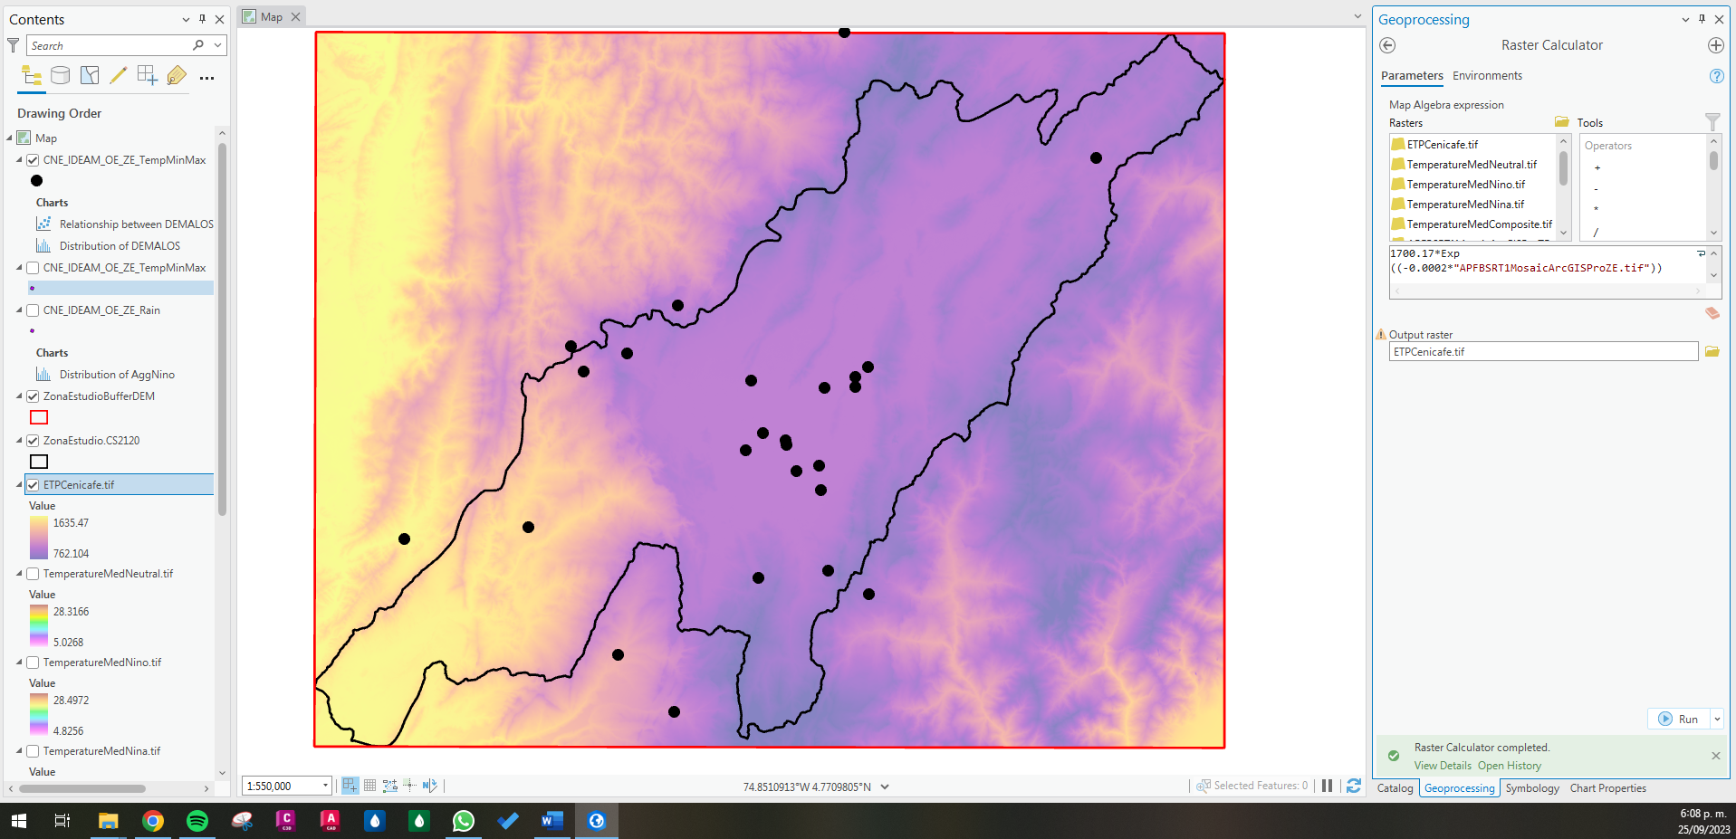

Fuente: Elaboración Propia, 2023.

Los valores obtenidos se encuentran en el rango de 762.1 a 1635.5 mm/año.

# ACTIVIDAD 2: Otras Ecuaciones

Otros autores como Thorntwaite han desarrollado ecuaciones para el cálculo de la evapotranspiración potencial con variables como temperatura, radiación solar, humedad relativa y otras constantes enmarcadas en tablas por ejemplo a partir de las horas reales de brillo solar y latitud.

Teniendo en cuenta la información disponible se realiza el ejercicio de cálculo de la ETP por medio de la fórmula de Thronwaite que proporciona el valor de la ETP mensual a partir de la temperatura media anual.

El cálculo de la evapotranspiración potencial (Ep) en mm/mes, se realiza por medio de la siguiente expresión definida por Thronthwaite (1948) descrita en la Nota Técnica 002-2018 del IDEAM titulada “*Validación de as fórmulas de evapotranspiración de referencia (Eto) para Colombia”*, que se encuentra en función de la temperatura de la estación de medición:

* Índice de calor mensual (*i)*:

Donde: *t* = temperatura media mensual.

* Índice de calor anual (*I*):
* Constante que es función del índice de calor anual (*a*):
* Evapotranspiración potencial (mm):

En el cuadro anexo dentro del repositorio de la actividad, se muestra el procedimiento de cálculo para llegar hasta la acumulación de la ETP y que se resume a continuación, todo esto a partir de las series generadas de temperatura en la actividad Impute.

Tabla ‑. Valores ETP Thronwaite

|  |  |
| --- | --- |
| **ESTACIÓN** | **ETP** |
| 21195120 | 907.990867 |
| 21195190 | 703.139932 |
| 21205160 | 687.191306 |
| 21205230 | 677.918925 |
| 21205420 | 647.404253 |
| 21205520 | 656.823195 |
| 21205660 | 1329.52753 |
| 21205710 | 678.763247 |
| 21205720 | 618.808384 |
| 21205740 | 631.774222 |
| 21205791 | 659.115882 |
| 21205940 | 629.069724 |
| 21205980 | 649.94042 |
| 21206050 | 666.834001 |
| 21206180 | 771.94966 |
| 21206260 | 649.086938 |
| 21206560 | 688.710611 |
| 21206600 | 672.305753 |
| 21206650 | 597.966335 |
| 21206690 | 678.054517 |
| 21235010 | 2067.95708 |
| 23065060 | 708.822735 |
| 23065100 | 658.918849 |
| 23125070 | 730.594274 |
| 35025050 | 583.936606 |

Fuente: Elaboración Propia, 2023.

Si se grafica la relación entre los valores obtenidos de ETP y altitud de la estación se observa que se puede generar una tendencia polinómica.

Ilustración 4‑1. Relación Evapotranspiración Potencial Thronwaite vs Altitud

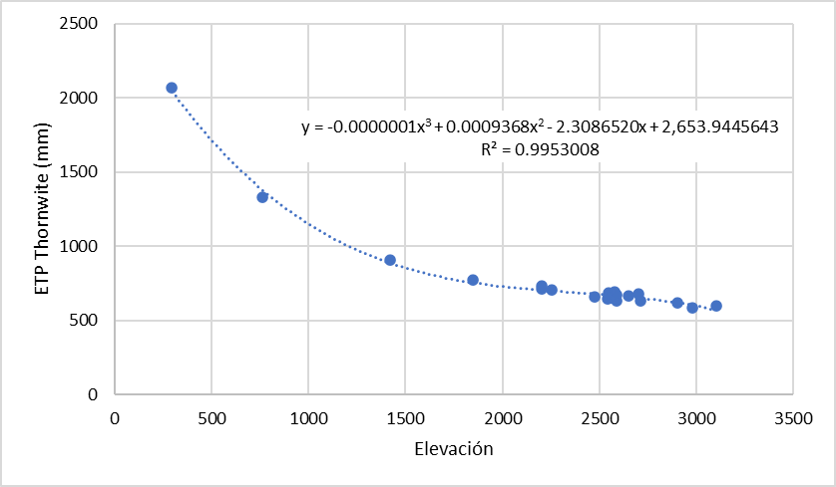

Fuente: Elaboración Propia, 2023.

Por medio del mapa de elevaciones generado en las actividades anteriores, a través de algebra de mapas en ArcGIS Pro se realiza el cálculo de los valores para la zona de estudio. La expresión utilizada fue: -0.0000001 * Power("APFBSRT1MosaicArcGISProZE.tif",3)+0.0009368* Square("APFBSRT1MosaicArcGISProZE.tif")-2.3086520* "APFBSRT1MosaicArcGISProZE.tif"+2653.95.

Ilustración ‑. Interpolación Método Thronwaite

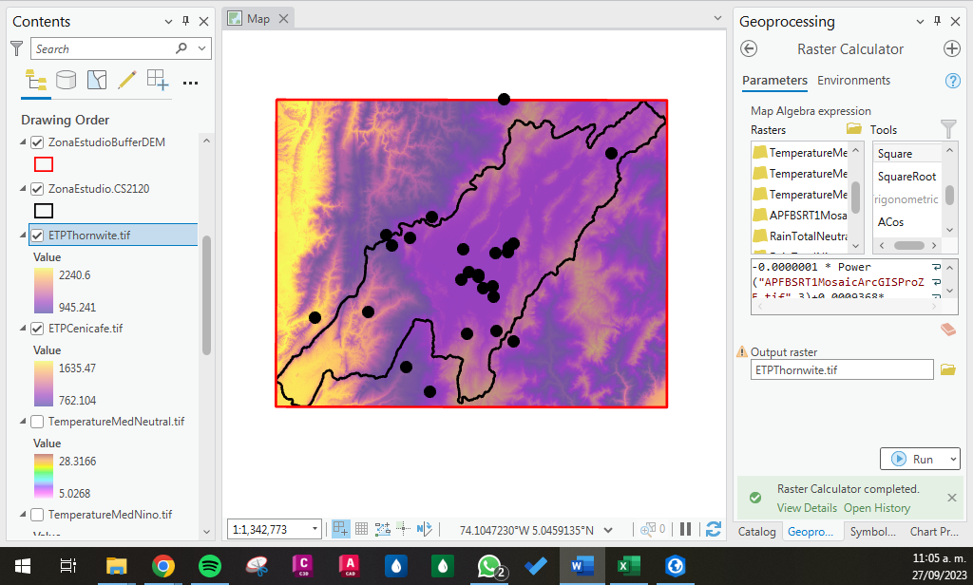

Fuente: Elaboración Propia, 2023.

Se observa que la distribución espacial es similar respecto al mapa generado con la ecuación de Cenicafé en las zonas suroriental y noroccidental, para la zona nororiental, suroccidental y centro tiene variaciones debido a que los valores extremos calculados si tienen bastante diferencia, ya que el cálculo por el método de Thronwaite estan en el rango de 945 a 2240 mm, lo que hace que en general todo el mapa este desfasado respecto al método Cenicafé.

Al ser un método generado a partir del análisis de cuencas hidrográficas del mundo y no tan especifico como la de Cenicafé que se rige por las condiciones propias del país, y al ver la diferencia radical en los valores extremos generados, se opta por continuar los análisis con el mapa de Cenicafé.

# Conclusiones

* Se realizó el ejercicio de construcción de mapas de evapotranspiración por el método de Cenicafé.
* Se investigó y comparó otras ecuaciones de evapotranspiración aplicables en la zona de proyecto.
* Se continua con los mapas generados a partir de los datos generados del método de Cenicafé.

# Referencias Bibliográficas

* RCFDTOOLS, 2023. Balance hidrológico de largo plazo para estimación de caudales medios usando SIG. Contenido del curso: <https://github.com/rcfdtools/R.LTWB/tree/main/Section04/ETP>.
* CÓRDOBA B. Y ROBLEDO A., 1999. REGIONALIZACIÓN DE LA TEMPERATURA DEL AIRE EN COLOMBIA. Cenicafé.